11.Последовательный интерфейс SPI. Режимы передачи данных.

10.1. Общие сведения
Последовательный периферийный интерфейс SPI (Serial Peripheral Interface), реализованный в микроконтроллерах семейства, имеет два назначения. Прежде всего, через него может быть осуществлено программирование микроконтроллера (так называемый режим последовательного программирования).
Вторым назначением интерфейса является организация высокоскоростного обмена данными между микроконтроллером и различными периферийными устройствами, такими как цифровые потенциометры ЦАП/АЦП, Flash-ПЗУ и др. Посредством этого интерфейса также может производиться обмен данными между несколькими микроконтроллерами AVR.
При обмене данными по интерфейсу SPI микроконтроллер AVR может работать как в режиме Master, так и в режиме Slave. При этом пользователь может задать следующие параметры:
- скорость передачи (четыре программируемых значения);
- формат передачи (от младшего разряда к старшему или наоборот).

10.2. Функционирование модуля SPI
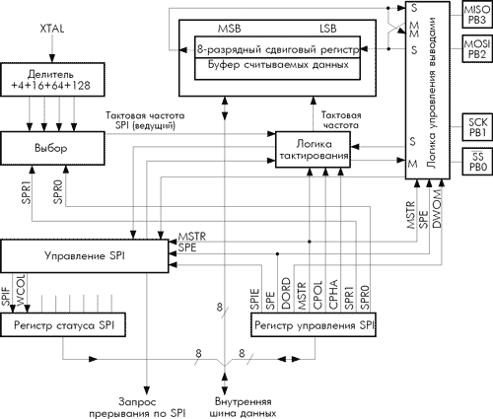
Рис. 38. Блок-схема SPI

Модуль SPI использует четыре вывода микроконтроллера. Как и для большинства прочих периферийных устройств, эти выводы являются линиями порта ввода/вывода общего назначения.

Таблица 10.1. Выводы, используемые модулем SPI
Название | AT90S/LS2333 AT90S/LS4433 | AT90S/LS4434 AT90S/LS8535 | AT90S4414 AT90S8515 | Описание
SCK | PB5 | PB7 | PB7 | Выход (master)/вход(slave) тактового сигнала
MISO | PB4 | PB6 | PB6 | Вход (master)/выход (slave) данных
MOSI | PBЗ | PB5 | PB5 | Выход (master)/вход (slave) данных
SS | PB2 | PB4 | PB4 | Выбор ведомого устройства

При включенном модуле SPI режим работы указанных выводов (направление передачи данных) переопределяется согласно Табл. 10.2.

Таблица. 10.2. Переназначение режима работы выводов модуля SPI
Вывод | Режим Master | Режим Slave
MOSI | Определяется пользователем* | Вход
MISO | Вход | Определяется пользователем*
SCK. | Определяется пользователем* | Вход
SS | Определяется пользователем* | Вход
* Направление передачи данных определяется состоянием соответствующего разряда регистра DDRB.

Как видно из таблицы, в некоторых случаях пользователь должен самостоятельно задать режим работы вывода, используемого модулем SPI, в соответствии с его назначением. Причем возможность управления внутренними подтягивающими резисторами выводов, работающих как входы, сохраняется независимо от способа управления их режимом работы.
Для управления модулем SPI предназначен регистр управления SPCR, расположенный по адресу $0D ($2D). Формат этого регистра приведен на Рис. 10.2, а краткое описание функций разрядов регистра приведено в Табл. 10.2. Подробно использование различных разрядов регистра будет описано далее.

 | 7 | 6 | 5 | 4 | 3 | 2 | 1 | 0
 | SPIE | SPE | DORD | MSTR | CPOL | CPHA | SPR1 | SPR0
Чтение(R)/Запись(W) | R/W | R/W | R/W | R/W | R/W | R/W | R/W | R/W
Начальное значение | 0 | 0 | 0 | 0 | 0 | 0 | 0 | 0

Рис. 10.2. Формат регистра SPCR

Таблица. 10.3. Регистр SPCR
Разряд | Название | Описание
7 | SPIE | Разрешение прерывания от SPI
6 | SPE | Включение/выключение SPI
5 | DORD | Порядок передачи данных
4 | MSTR | Выбор режима работы (Master/Slave)
3 | CPOL | Полярность тактового сигнала
2 | CPHA | Фаза тактового сигнала
1,0 | SPR1:SPR0 | Скорость передачи

Контроль состояния модуля осуществляется с помощью регистра состояния SPSR (доступен только для чтения), расположенного по адресу $0Е ($2Е). Формат этого регистра приведен на Рис. 10.3, а назначение его разрядов описано в Табл. 10.4.

 | 7 | 6 | 5 | 4 | 3 | 2 | 1 | 0
 | SPIF | WCOL | - | - | - | - | - | -
Чтение(R)/Запись(W) | R | R | R | R | R | R | R | R
Начальное значение | 0 | 0 | 0 | 0 | 0 | 0 | 0 | 0

Рис. 10.3. Формат регистра SPSR

Таблица. 10.3. Описание регистра SPSR
Разряд | Название | Описание
7 | SPIF | Флаг прерывания от SPI  Данный флаг устанавливается в «1» по окончании передачи очередного байта.  Если флаг SPIE регистра SPCR установлен в «1» и прерывания разрешены, одновременно с установкой флага генерируется прерывание от SPI. Также флаг SPIF устанавливается в «1» при переводе микроконтроллера из режима Master в режим Slave посредством вывода SS (см. раздел 10.3).  Флаг сбрасывается аппаратно либо при старте подпрограммы обработки прерывания, либо после чтения регистра состояния SPI с последующим обращением к регистру данных SPI (SPDR).
6 | WCOL | Флаг конфликта записи  Данный флаг устанавливается в «1» при попытке записи в регистр данных (SPDR) во время передачи очередного байта.  Флаг сбрасывается аппаратно после чтения регистра состояния SPI с последующим обращением к регистру данных SPI.
5...0 | - | Зарезервированы, читаются как «0»

Передаваемые данные записываются, а принимаемые - считываются из регистра данных SPDR, расположенного по адресу $0F ($2F). Запись в этот регистр инициирует начало передачи, а при его чтении считывается содержимое приемного буфера сдвигового регистра. Поэтому этот регистр можно назвать буфером между регистровым файлом микроконтроллера и сдвиговым регистром модуля SPI.
Соединение двух микроконтроллеров (ведущий - ведомый) по интерфейсу SPI показано на Рис. 10.4. Вывод SCK ведущего микроконтроллера является выходом тактового сигнала, а ведомого микроконтроллера - входом.

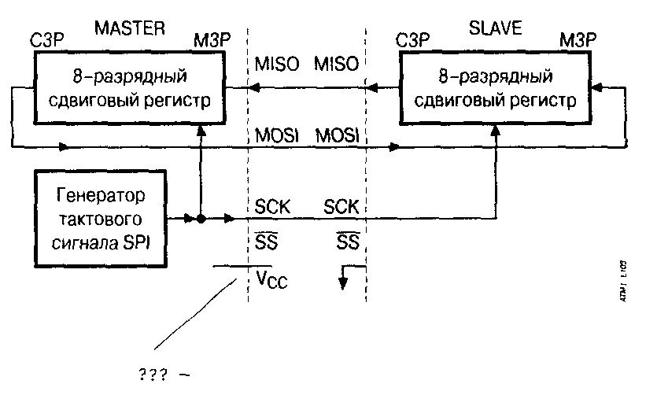
Рис. 10.4. Соединение микроконтроллеров по интерфейсу SPI
Перед выполнением обмена необходимо, прежде всего, разрешить работу модуля SPI. Для этого следует установить в «1» разряд SPE регистра SPCR. Режим работы определяется состоянием разряда MSTR этого регистра: если разряд установлен в «1», микроконтроллер работает в режиме Master (ведущий), если сброшен в «0» — в режиме Slave (ведомый).
Передача данных осуществляется следующим образом. При записи в регистр данных SP1 ведущего микроконтроллера запускается генератор тактового сигнала модуля SPI, и данные начинают поразрядно выдаваться на вывод MOSI и, соответственно, поступать на вывод MOSI ведомого микроконтроллера. Порядок передачи разрядов данных определяется состоянием разряда DORD регистра SPCR. Если разряд установлен в «1», первым передается младший разряд байта, если же сброшен в «0» — старший разряд. После выдачи последнего разряда текущего байта генератор тактового сигнала останавливается с одновременной установкой в «1» флага «Конец передачи» (SPIF). Если прерывания от модуля SPI разрешены (флаг SPIE регистра SPCR установлен в «1»), генерируется запрос на прерывание. При подключении к ведущему устройству нескольких ведомых, что разрешено спецификацией SPI, выбор конкретного ведомого устройства осуществляется подачей на его вход SS сигнала НИЗКОГО уровня.
Образно говоря, два сдвиговых регистра ведомого и ведущего устройств можно считать одним распределенным 16-разрядным циклическим сдвиговым регистром, как показано на Рис. 10.4. Одновременно с передачей данных от ведущего к ведомому происходит передача и в обратном направлении. Таким образом, в каждом цикле сдвига происходит обмен данными между устройствами.
В модуле используется одинарная буферизация при передаче и двойная — при приеме. Это означает, что готовый для передачи байт данных не может быть записан в регистр данных SPI до окончания предыдущего цикла обмена. При попытке изменить содержимое регистра данных во время передачи устанавливается в «1» флаг WCOL регистра SPSR. Сбрасывается этот флаг после чтения регистра SPSR с последующим обращением к регистру данных SPI.
Соответственно во время приема принятый байт должен быть прочитан из регистра данных SPI до того, как в сдвиговый регистр поступит последний разряд следующего байта. В противном случае первый байт будет потерян.

10.3. Режимы передачи данных
Спецификация интерфейса SPI предусматривает 4 режима передачи данных. Эти режимы различаются соответствием между фазой (момент считывания сигнала) тактового сигнала SCK, его полярностью и передаваемыми данными. Всего существует 4 такие комбинации, определяемые состоянием разрядов СРНА и CPOL регистра SPCR (см. Табл. 10.4).

Таблица 10.4. Задание режима передачи данных
Разряд | Описание
CPOL | Полярность тактового сигнала  0 - генерируются импульсы положительной полярности, при отсутствии импульсов на выводе присутствует НИЗКИЙ уровень;  1 - генерируются импульсы отрицательной полярности, при отсутствии импульсов на выводе присутствует ВЫСОКИЙ уровень.
СРНА | Фаза тактового сигнала  0 - обработка данных производится по переднему фронту импульсов сигнала SCK (для CPOL = 0 - по нарастающему, а для CPOL = 1 - по спадающему фронту).  1 - обработка производится по заднему фронту импульсов сигнала SCK.

Частота тактового сигнала SCK и, соответственно, скорость передачи данных по интерфейсу определяются состоянием разрядов SPR1:SPR0 регистра SPCR (см. Табл. 10.5). Разумеется, речь идет о микроконтроллере, работающем в режиме Master, т.к. именно он является источником тактового сигнала. Для устройства, находящегося в режиме Slave, состояние этих разрядов безразлично.

Таблица 10.5. Задание частоты тактового сигнала SCK
SPR1 | SPR0 | Частота сигнала SCK
0 | 0 | F_{CLK} / 4*
0 | 1 | F_{CLK} / 16
1 | 0 | F_{CLK} / 64
1 | 1 | F_{CLK} / 128
* F_{CLK} - тактовая частота микроконтроллера.

